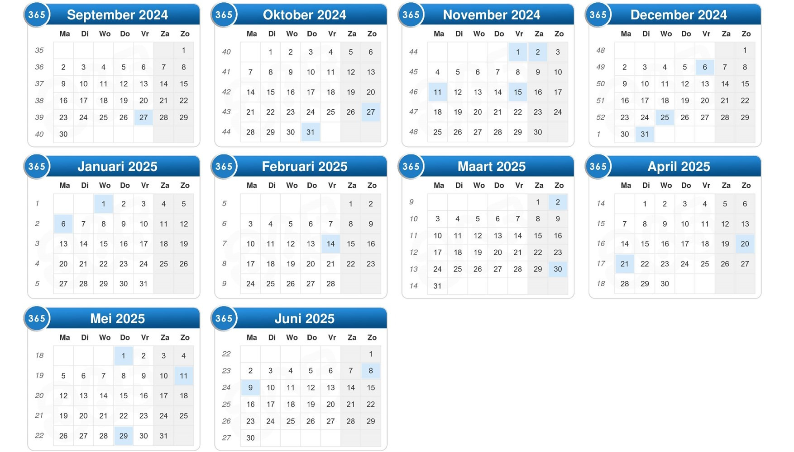

SCHOOLJAAR

2024-2025